Работа 7: Создание титульной страницы сайта

Задание: Создать титульную (индексную) страницу сайта. Сделать на ней ссылки, определяющие структуру сайта. Завести гостевую книгу и счетчик. Сделать ссылку на электронную почту.

Ход работы:

- Войти в свою мастерскую через narod.ru
- Справа нажать надпись Главная страница
- В появившемся наборе выбрать «Сделать свой» и нажать кнопку Дальше.
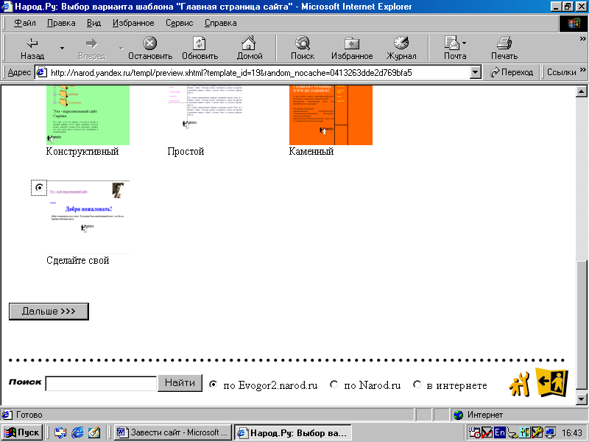

- Заполнить шаблон следующим образом (с учетом темы):
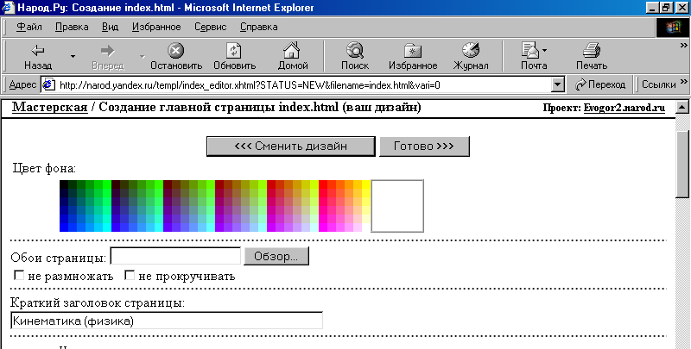
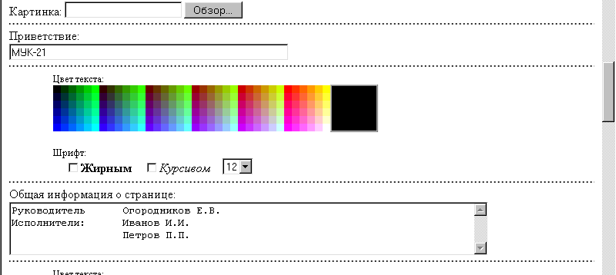

- Внести ссылки на основные разделы сайта: Почта, гостевая книга, теория, медиатека, практикум. Вид ссылок показан ниже.
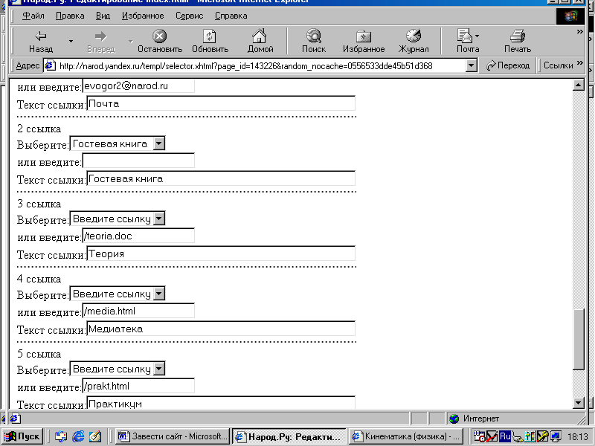

- Нажать кнопку Готово внизу
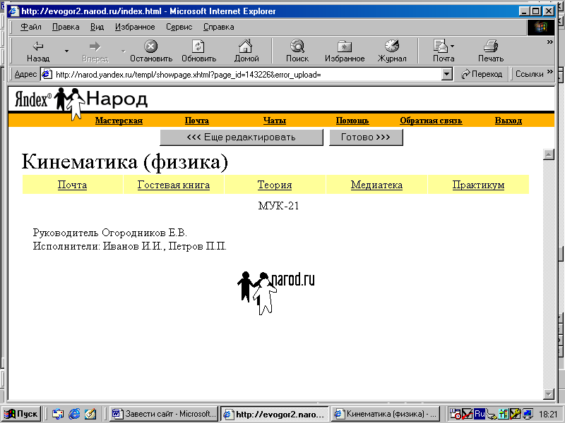

- Нажать кнопку Готово вверху
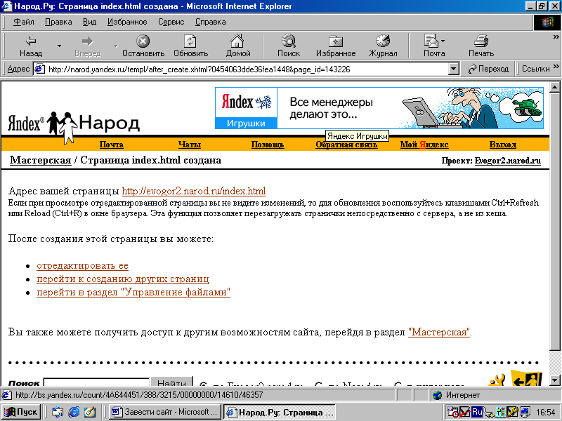

- Просмотреть созданный сайт, набрав его адрес в окне эксплорера.
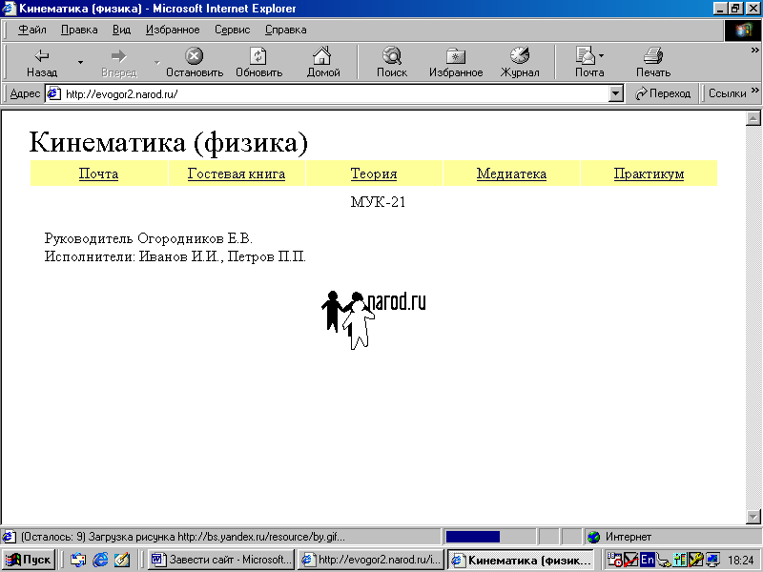

- Проверить работу Электронной почты и Гостевой книги. Остальные ссылки будут работать только после создания соответствующих страниц сайта.

Создание счетчика на сайте.

- Войти в режим управления файлами и справа от индексного файла нажать кнопку Свойства.
- В появившемся окне нажать ссылку Счетчик
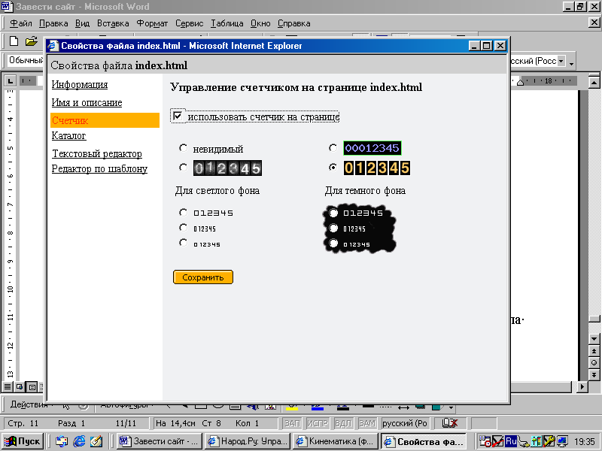

- Выбрать дизайн. Пометить квадратик «Использовать счетчик на странице». Нажать кнопку Сохранить.
- Проверить появление счетчика на главной странице сайта.

